**KRALJESTVO RASTLINE (PLANTAE)**

Rastline (plantae) so evkariontski in prvotno fotoavtotrofni organizmi. V njih poteka fotosinteza, kar omogočajo fotosintetska barvila, ki so v kloroplastih. Različne skupine vsebujejo različne kombinacije teh barvil, pri vseh pa se pojavlja klorofil a. V večini primerov imajo rastlinske celice celične stene. V nasprotju s cepljivkami, pri katerih je celična stena iz mureina, in glivami, pri katerih je pretežno hitinska, je celična stena rastlin navadno iz celuloze. Rastline si predstavljamo kot pritrjene organizme, kar z redkimi izjemami velja za višje rastline. Med nižjimi pa ni malo takih, ki lebdijo v vodi ali se gibljejo na različne načine.

**× evkariontski organizmi**

**× fotoavtotrofni organizmi**

**× pri vseh rastlinah se pojavlja klorofil a**

**× večina ima celično steno (iz celuloze)**

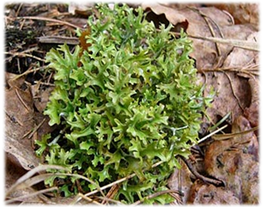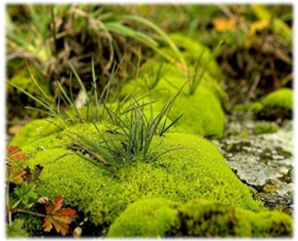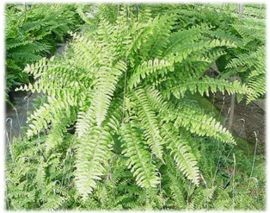

**Primer steljčnice, mahu in brstnice (od leve proti desni).**

**OD ENOCELIČNIH DO MNOGOCELIČNIH RASTLIN:**

Morfološko lahko razdelimo rastline v tri skupine. Za **STELJČNICE** je značilno preprosto telo **STELJKA** (talus), ki ni diferencirano v steblo, liste in korenine. Najpreprostejše steljčnice so enocelične, najvišje razvite pa gradijo že preprosta tkiva. **BRSTNICE** so zgrajene iz stebla, listov in korenin. Tako razčlenjeno rastlinsko telo imenujemo **BRST** (korm). Vsak od teh vegetativnih organov je zgrajen iz značilnih rastlinskih tkiv. Po kompleksnosti zgradbe so **MAHOVI** nekako vmes. Nekateri so še zelo podobni steljčnicam, drugi pa imajo že razvito stebelce in lističe, nimajo pa še korenin (imajo rizoide).

× **STELJČNICE** (telo steljka) - telo ni diferencirano v liste, steblo in korenine

× **MAHOVI** - po zgradbi vmes med steljčnicami in brstnicami

× **BRSTNICE** (telo brst) - razčlenjeno telo v liste, steblo in korenine; rastlinska tkiva